Министерство образования и науки Российской Федерации
Федеральное государственное бюджетное образовательное учреждение
высшего образования
«Пермский национальный исследовательский
политехнический университет»
Кафедра «Информационные технологии и автоматизированные системы»

ОТЧЕТ
по лабораторной работе № 18.11
Дисциплина: Информатика

Тема: «Объектно-ориентированное программирование. Последовательные контейнеры библиотеки STL»
Вариант 9

Выполнил работу:
студент группы РИС-20-2Б
Мухамадыев Алмаз Назимович

Проверила:
Доцент кафедры ИТАС
Полякова О.А.

Пермь
2021
Цель работы
  - Создание консольного приложения, состоящего из нескольких файлов в системе программирования Visual Studio.
  - Использование последовательных контейнеров библиотеки STL в ОО программе.
Постановка задачи
Задача 1.
    - Создать последовательный контейнер.
    - Заполнить его элементами стандартного типа (тип указан в варианте).
    - Добавить элементы в соответствии с заданием
    - Удалить элементы в соответствии с заданием.
    - Выполнить задание варианта для полученного контейнера.
    - Выполнение всех заданий оформить в виде глобальных функций.

Задача 2.
- Создать последовательный контейнер.
- Заполнить его элементами пользовательского типа (тип указан в варианте). Для пользовательского типа перегрузить необходимые операции.
- Добавить элементы в соответствии с заданием
- Удалить элементы в соответствии с заданием.
- Выполнить задание варианта для полученного контейнера.
- Выполнение всех заданий оформить в виде глобальных функций.

Задача 3
- Создать параметризированный класс, используя в качестве контейнера последовательный контейнер.
- Заполнить его элементами.
- Добавить элементы в соответствии с заданием
- Удалить элементы в соответствии с заданием.
- Выполнить задание варианта для полученного контейнера.
- Выполнение всех заданий оформить в виде методов параметризированного класса.

Задача 4
- Создать адаптер контейнера.
- Заполнить его элементами пользовательского типа (тип указан в варианте). Для пользовательского типа перегрузить необходимые операции.
- Добавить элементы в соответствии с заданием
- Удалить элементы в соответствии с заданием.
- Выполнить задание варианта для полученного контейнера.
- Выполнение всех заданий оформить в виде глобальных функций.

Задача 5
- Создать параметризированный класс, используя в качестве контейнера адаптер контейнера.
- Заполнить его элементами.
- Добавить элементы в соответствии с заданием
- Удалить элементы в соответствии с заданием.
- Выполнить задание варианта для полученного контейнера.
- Выполнение всех заданий оформить в виде методов параметризированного класса.
Задача 1
- Контейнер - двунапрвленная очередь
- Тип элементов - int
Задача 2
Тип элементов Money (см. лабораторную работу №3)
Задача 3
Параметризированный класс – Вектор (см. лабораторную работу №7)
Задача 4
Адаптер контейнера - стек.
Задача 5
Параметризированный класс – Вектор
Адаптер контейнера - стек.
Задание 3
Найти максимальный элемент и добавить его в конец контейнера
Задание 4
Найти элемент с заданным ключом и удалить его из
Контейнера
Задание 5
К каждому элементу добавить среднее арифметическое элементов контейнера

Анализ задачи
- Необходимые действия
Задача 1
- Ввести количество элементов в деке

- Написать функцию случайной генерации элементов в деке
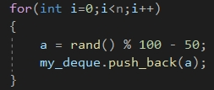
- Вывести содержимое дека на консоль
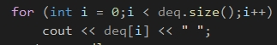
- Поместить максимальный элемент в конец дека
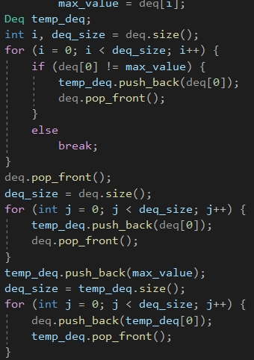
- Ввести значение и удалить найденный элемент из дека
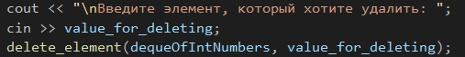

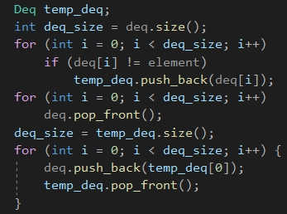
- Найти среднее арифметическое элементов дека и увеличить на это число значение всех элементов в деке
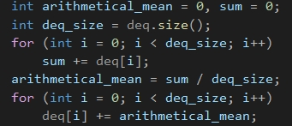
- Вывести среднее арифметическое и содержимое дека

Задача 2
- Ввести количество элементов в векторе
- Написать функцию случайной генерации элементов в векторе
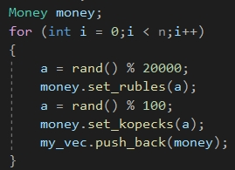
- Вывести содержимое вектора на консоль
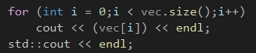
- Поместить максимальный элемент в конец вектора
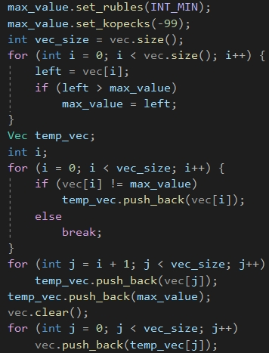
- Ввести значение и удалить найденный элемент из вектора
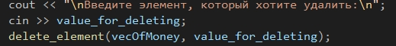

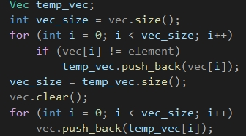
- Найти среднее арифметическое элементов вектора (отдельно для рублей и копеек) и увеличить на это число значение всех элементов в векторе
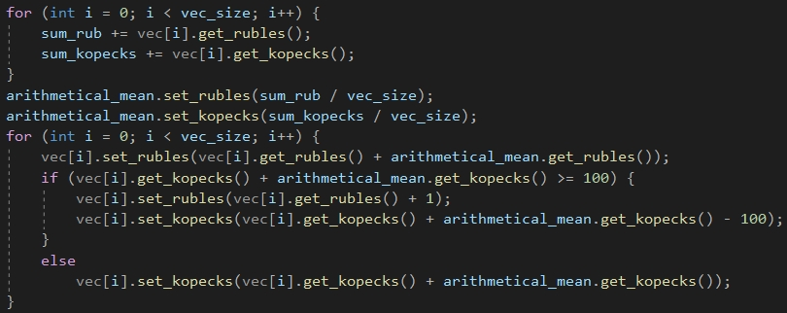
- Вывести среднее арифметическое и содержимое вектора
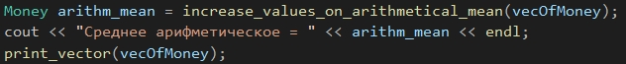

Задача 3
- Создать два вектора для работы с элементами целого и вещественного типов

- Создать шаблонный класс-вектор для работы с элементами любого типа (в данном случае int и double)
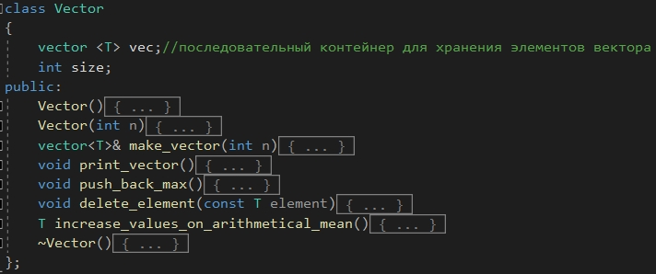
- Ввести количество элементов в векторе
- Написать функцию случайной генерации элементов в векторе
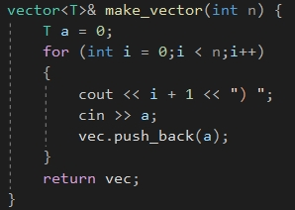
- Вывести содержимое вектора на консоль
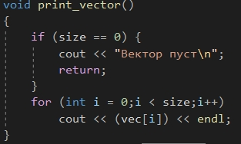

- Поместить максимальный элемент в конец вектора
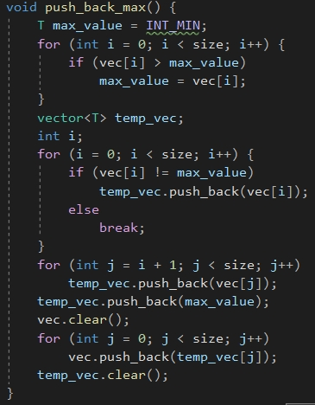
- Ввести значение и удалить найденный элемент из вектора
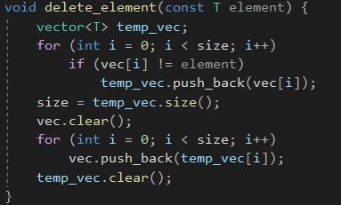

- Найти среднее арифметическое элементов вектора и увеличить на это число значение всех элементов в векторе
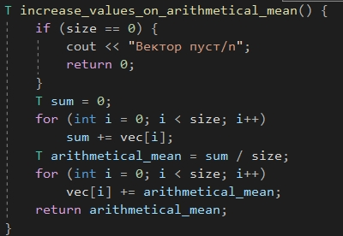

- Вывести среднее арифметическое и содержимое вектора
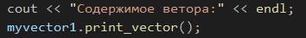
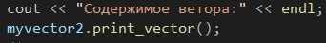
Задача 4
- Ввести количество элементов в стеке
- Написать функцию случайной генерации элементов в стеке
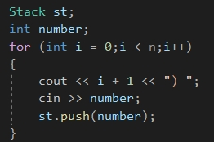
- Вывести содержимое стека на консоль
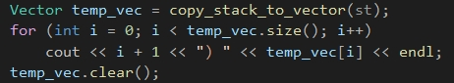
- Реализовать функцию копирования стека в вектор
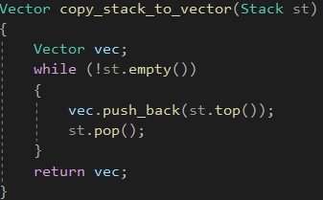
- Реализовать функцию копирования вектора в стек
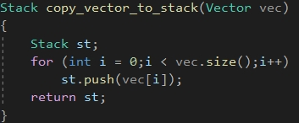
- Поместить максимальный элемент в конец стека
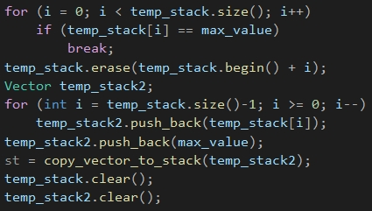
- Ввести значение и удалить найденный элемент из стека
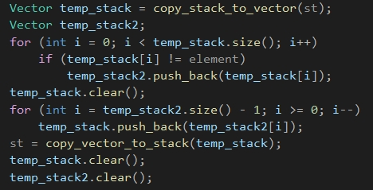
- Найти среднее арифметическое элементов стека и увеличить на это число значение всех элементов в стеке
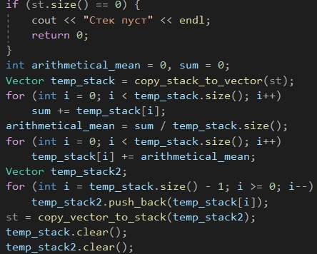
- Вывести среднее арифметическое и содержимое стека
Задача 5
- Реализовать стек в виде пользовательского класса
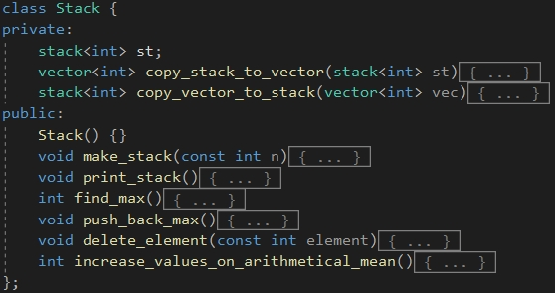
- Ввести количество элементов в стеке
- Написать функцию случайной генерации элементов в стеке
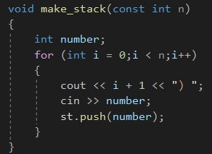
- Вывести содержимое стека на консоль
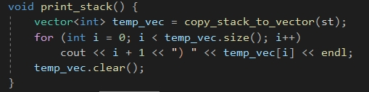
- Реализовать функцию копирования стека в вектор
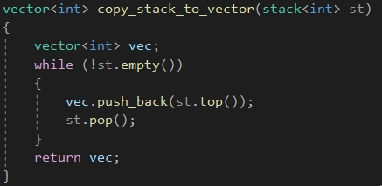
- Реализовать функцию копирования вектора в стек
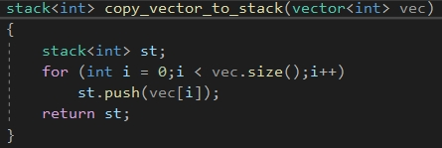
- Поместить максимальный элемент в конец стека
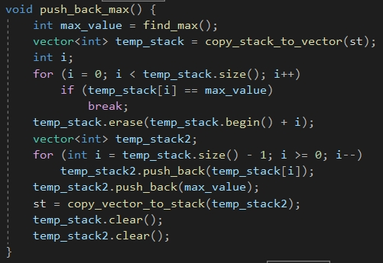

- Ввести значение и удалить найденный элемент из стека
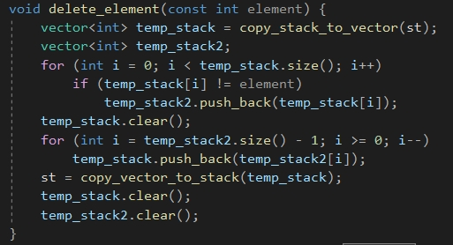
- Найти среднее арифметическое элементов стека и увеличить на это число значение всех элементов в стеке
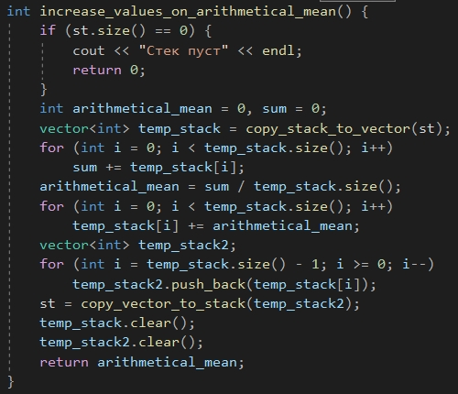
- Вывести среднее арифметическое и содержимое стека
- Программный код
Задача 1
#include <iostream>
#include <deque>
#include <cstdlib>
#include <ctime>
using namespace std;
typedef deque<int>Deq;//определяем тип для работы с деком
Deq make_deque(int n) {
Deq my_deque;
int a = 0;
for(int i=0;i<n;i++)
{
a = rand() % 100 - 50;
my_deque.push_back(a);
}
return my_deque;
}
void print_deque(Deq deq)
{
for (int i = 0;i < deq.size();i++)
cout << deq[i] << " ";
cout << endl;
}
void push_back_max(Deq& deq) {
int max_value = INT_MIN;
for (int i = 0; i < deq.size(); i++)
if (deq[i] > max_value)
max_value = deq[i];
Deq temp_deq;
int i, deq_size = deq.size();
for (i = 0; i < deq_size; i++) {
if (deq[0] != max_value) {
temp_deq.push_back(deq[0]);
deq.pop_front();
}
else
break;
}
deq.pop_front();
deq_size = deq.size();
for (int j = 0; j < deq_size; j++) {
temp_deq.push_back(deq[0]);
deq.pop_front();
}
temp_deq.push_back(max_value);
deq_size = temp_deq.size();
for (int j = 0; j < deq_size; j++) {
deq.push_back(temp_deq[0]);
temp_deq.pop_front();
}
}
void delete_element(Deq& deq, const int element) {
Deq temp_deq;
int deq_size = deq.size();
for (int i = 0; i < deq_size; i++)
if (deq[i] != element)
temp_deq.push_back(deq[i]);
for (int i = 0; i < deq_size; i++)
deq.pop_front();
deq_size = temp_deq.size();
for (int i = 0; i < deq_size; i++) {
deq.push_back(temp_deq[0]);
temp_deq.pop_front();
}
}
int increase_values_on_arithmetical_mean(Deq& deq) {
int arithmetical_mean = 0, sum = 0;
int deq_size = deq.size();
for (int i = 0; i < deq_size; i++)
sum += deq[i];
arithmetical_mean = sum / deq_size;
for (int i = 0; i < deq_size; i++)
deq[i] += arithmetical_mean;
return arithmetical_mean;
}
void main()
{
setlocale(LC_ALL, "");
srand(time(0));
deque<int> dequeOfIntNumbers;
int n;
cout << "Введите количество элементов в двунаправленной очереди: ";
cin >> n;
dequeOfIntNumbers = make_deque(n);
cout << "Элементы сформировались случайным образом:\n";
print_deque(dequeOfIntNumbers);
push_back_max(dequeOfIntNumbers);
cout << "\nМаксимальный элемент помещен в конец двунаправленной очереди:\n";
print_deque(dequeOfIntNumbers);
int value_for_deleting;
cout << "\nВведите элемент, который хотите удалить: ";
cin >> value_for_deleting;
delete_element(dequeOfIntNumbers, value_for_deleting);
cout << "Содержимое двунаправленной очереди после удаления элемента(ов):\n";
print_deque(dequeOfIntNumbers);
cout << "\nСодержимое двунаправленной очереди после увеличения значений на среднее арифметическое всех элементов:\n";
int arithm_mean = increase_values_on_arithmetical_mean(dequeOfIntNumbers);
cout << "Среднее арифметическое = " << arithm_mean << endl;
print_deque(dequeOfIntNumbers);
return;
}

Задача 2
#include <iostream>
#include <vector>
#include <ctime>
using namespace std;
class Money {
private:
long int Rubles;
int Kopecks;
public:
Money() {
Rubles = 0;
Kopecks = 0;
}
Money(const long int& rub, const int& kop) {
Rubles = rub;
Kopecks = kop;
}
Money(const Money& money) {
Rubles = money.Rubles;
Kopecks = money.Kopecks;
}
bool operator != (const Money& right) {
return !((Rubles == right.Rubles) && (Kopecks == right.Kopecks));
}
bool operator > (const Money& money) {
if (Rubles > money.Rubles)
return true;
if (Rubles >= money.Rubles)
if (Kopecks > money.Kopecks)
return true;
return false;
}
friend istream& operator >> (istream& in, Money& money);
friend ostream& operator << (ostream& out, const Money& money);
long int get_rubles() {
return Rubles;
}
int get_kopecks() {
return Kopecks;
}
void set_rubles(const long int& rub) {
Rubles = rub;
}
void set_kopecks(const int& kop) {
Kopecks = kop;
}
};
//перегрузка операторов ввода-вывода
istream& operator >> (istream& in, Money& money) {
std::cout << "Введите руб.: ";
in >> money.Rubles;
std::cout << "Введите коп.: ";
in >> money.Kopecks;
return in;
}
ostream& operator << (ostream& out, const Money& money) {
double double_Kopecks = money.Kopecks;
string zero_filler = "";
if ((double_Kopecks / 10) < 1)
zero_filler = "0";
return (out << money.Rubles << ',' << zero_filler << money.Kopecks << " руб.");
}
typedef vector<Money>Vec;//определяем тип для работы с вектором
Vec make_vector(int n) {
Vec my_vec;
int a = 0;
Money money;
for (int i = 0;i < n;i++)
{
a = rand() % 20000;
money.set_rubles(a);
a = rand() % 100;
money.set_kopecks(a);
my_vec.push_back(money);
}
return my_vec;
}
void print_vector(Vec vec)
{
for (int i = 0;i < vec.size();i++)
cout << (vec[i]) << endl;
std::cout << endl;
}
void push_back_max(Vec& vec) {
Money max_value;
Money left;
max_value.set_rubles(INT_MIN);
max_value.set_kopecks(-99);
int vec_size = vec.size();
for (int i = 0; i < vec.size(); i++) {
left = vec[i];
if (left > max_value)
max_value = left;
}
Vec temp_vec;
int i;
for (i = 0; i < vec_size; i++) {
if (vec[i] != max_value)
temp_vec.push_back(vec[i]);
else
break;
}
for (int j = i + 1; j < vec_size; j++)
temp_vec.push_back(vec[j]);
temp_vec.push_back(max_value);
vec.clear();
for (int j = 0; j < vec_size; j++)
vec.push_back(temp_vec[j]);
temp_vec.clear();
}
void delete_element(Vec& vec, const Money element) {
Vec temp_vec;
int vec_size = vec.size();
for (int i = 0; i < vec_size; i++)
if (vec[i] != element)
temp_vec.push_back(vec[i]);
vec_size = temp_vec.size();
vec.clear();
for (int i = 0; i < vec_size; i++)
vec.push_back(temp_vec[i]);
temp_vec.clear();
}
Money increase_values_on_arithmetical_mean(Vec& vec) {
Money arithmetical_mean;
int sum_rub = 0, sum_kopecks = 0;
int vec_size = vec.size();
for (int i = 0; i < vec_size; i++) {
sum_rub += vec[i].get_rubles();
sum_kopecks += vec[i].get_kopecks();
}
arithmetical_mean.set_rubles(sum_rub / vec_size);
arithmetical_mean.set_kopecks(sum_kopecks / vec_size);
for (int i = 0; i < vec_size; i++) {
vec[i].set_rubles(vec[i].get_rubles() + arithmetical_mean.get_rubles());
if (vec[i].get_kopecks() + arithmetical_mean.get_kopecks() >= 100) {
vec[i].set_rubles(vec[i].get_rubles() + 1);
vec[i].set_kopecks(vec[i].get_kopecks() + arithmetical_mean.get_kopecks() - 100);
}
else
vec[i].set_kopecks(vec[i].get_kopecks() + arithmetical_mean.get_kopecks());
}
return arithmetical_mean;
}
void main()
{
setlocale(LC_ALL, "");
srand(time(0));
vector<Money> vecOfMoney;
int n;
cout << "Введите количество элементов в векторе: ";
cin >> n;
vecOfMoney = make_vector(n);
cout << "Элементы сформировались случайным образом:\n";
print_vector(vecOfMoney);
push_back_max(vecOfMoney);
cout << "\nМаксимальный элемент помещен в конец вектора:\n";
print_vector(vecOfMoney);
Money value_for_deleting;
cout << "\nВведите элемент, который хотите удалить:\n";
cin >> value_for_deleting;
delete_element(vecOfMoney, value_for_deleting);
cout << "Содержимое вектора после удаления элемента(ов):\n";
print_vector(vecOfMoney);
cout << "\nСодержимое вектора после увеличения значений на среднее арифметическое всех элементов:\n";
Money arithm_mean = increase_values_on_arithmetical_mean(vecOfMoney);
cout << "Среднее арифметическое = " << arithm_mean << endl;
print_vector(vecOfMoney);
return;
}

Задача 3
#include <iostream>
#include <vector>
#include <typeinfo>
using namespace std;
template <class T>
class Vector
{
vector <T> vec;//последовательный контейнер для хранения элементов вектора
int size;
public:
Vector() {
size = 0;
};
Vector(int n) {
size = n;
};
vector<T>& make_vector(int n) {
T a = 0;
for (int i = 0;i < n;i++)
{
cout << i + 1 << ") ";
cin >> a;
vec.push_back(a);
}
return vec;
}
void print_vector()
{
if (size == 0) {
cout << "Вектор пуст\n";
return;
}
for (int i = 0;i < size;i++)
cout << (vec[i]) << endl;
}
void push_back_max() {
T max_value = INT_MIN;
for (int i = 0; i < size; i++) {
if (vec[i] > max_value)
max_value = vec[i];
}
vector<T> temp_vec;
int i;
for (i = 0; i < size; i++) {
if (vec[i] != max_value)
temp_vec.push_back(vec[i]);
else
break;
}
for (int j = i + 1; j < size; j++)
temp_vec.push_back(vec[j]);
temp_vec.push_back(max_value);
vec.clear();
for (int j = 0; j < size; j++)
vec.push_back(temp_vec[j]);
temp_vec.clear();
}
void delete_element(const T element) {
vector<T> temp_vec;
for (int i = 0; i < size; i++)
if (vec[i] != element)
temp_vec.push_back(vec[i]);
size = temp_vec.size();
vec.clear();
for (int i = 0; i < size; i++)
vec.push_back(temp_vec[i]);
temp_vec.clear();
}
T increase_values_on_arithmetical_mean() {
if (size == 0) {
cout << "Вектор пуст/n";
return 0;
}
T sum = 0;
for (int i = 0; i < size; i++)
sum += vec[i];
T arithmetical_mean = sum / size;
for (int i = 0; i < size; i++)
vec[i] += arithmetical_mean;
return arithmetical_mean;
}
~Vector() {
size = 0;
vec.clear();
}
};
void main()
{
setlocale(LC_ALL, "");
srand(time(0));
/*==================== int ======================*/
cout << "Работа с типом int:" << endl;
cout << "Введите количество элементов в векторе: ";
int size;
cin >> size;
Vector<int> myvector1(size);
cout << "Введите элементы:" << endl;
myvector1.make_vector(size);
cout << "Содержимое вектора:" << endl;
myvector1.print_vector();
cout << endl;
myvector1.push_back_max();
cout << "Содержимое вектора после вставки в конец максимального элемента:" << endl;
myvector1.print_vector();
cout << endl;
cout << "Введите элемент, который хотите удалить: ";
int element_del1;
cin >> element_del1;
myvector1.delete_element(element_del1);
cout << "Содержимое вектора после удаления элементов:" << endl;
myvector1.print_vector();
cout << endl;
cout << "Содержимое вектора после увеличения значений на среднее арифметическое всех элементов:" << endl;
cout << "Сред. арифм. = " << myvector1.increase_values_on_arithmetical_mean() << endl << endl;
cout << "Содержимое ветора:" << endl;
myvector1.print_vector();
/*====================================================*/
/*==================== double ======================*/
cout << "Работа с типом double:" << endl;
cout << "Введите количество элементов в векторе: ";
cin >> size;
Vector<double> myvector2(size);
cout << "Введите элементы:" << endl;
myvector2.make_vector(size);
cout << "Содержимое вектора:" << endl;
myvector2.print_vector();
cout << endl;
myvector2.push_back_max();
cout << "Содержимое вектора после вставки в конец максимального элемента:" << endl;
myvector2.print_vector();
cout << endl;
cout << "Введите элемент, который хотите удалить: ";
double element_del2;
cin >> element_del2;
myvector2.delete_element(element_del2);
cout << "Содержимое вектора после удаления элементов:" << endl;
myvector2.print_vector();
cout << endl;
cout << "Содержимое вектора после увеличения значений на среднее арифметическое всех элементов:" << endl;
cout << "Сред. арифм. = " << myvector2.increase_values_on_arithmetical_mean() << endl << endl;
cout << "Содержимое ветора:" << endl;
myvector2.print_vector();
/*====================================================*/
return;
}
Задача 4
#include <iostream>
#include <stack>
#include <vector>
using namespace std;
typedef stack<int> Stack;
typedef vector<int> Vector;
Stack make_stack(int n)
{
Stack st;
int number;
for (int i = 0;i < n;i++)
{
cout << i + 1 << ") ";
cin >> number;
st.push(number);
}
return st;
}
Vector copy_stack_to_vector(Stack st)
{
Vector vec;
while (!st.empty())
{
vec.push_back(st.top());
st.pop();
}
return vec;
}
Stack copy_vector_to_stack(Vector vec)
{
Stack st;
for (int i = 0;i < vec.size();i++)
st.push(vec[i]);
return st;
}
void print_stack(Stack st) {
Vector temp_vec = copy_stack_to_vector(st);
for (int i = 0; i < temp_vec.size(); i++)
cout << i + 1 << ") " << temp_vec[i] << endl;
temp_vec.clear();
}
int find_max(Stack st)
{
int max = st.top();
Vector vec = copy_stack_to_vector(st);
while(!st.empty())
{
if (st.top() > max)
max = st.top();
st.pop();
}
st = copy_vector_to_stack(vec);
return max;
}
void push_back_max(Stack& st) {
int max_value = find_max(st);
Vector temp_stack = copy_stack_to_vector(st);
int i;
for (i = 0; i < temp_stack.size(); i++)
if (temp_stack[i] == max_value)
break;
temp_stack.erase(temp_stack.begin() + i);
Vector temp_stack2;
for (int i = temp_stack.size()-1; i >= 0; i--)
temp_stack2.push_back(temp_stack[i]);
temp_stack2.push_back(max_value);
st = copy_vector_to_stack(temp_stack2);
temp_stack.clear();
temp_stack2.clear();
}
void delete_element(Stack& st, const int element) {
Vector temp_stack = copy_stack_to_vector(st);
Vector temp_stack2;
for (int i = 0; i < temp_stack.size(); i++)
if (temp_stack[i] != element)
temp_stack2.push_back(temp_stack[i]);
temp_stack.clear();
for (int i = temp_stack2.size() - 1; i >= 0; i--)
temp_stack.push_back(temp_stack2[i]);
st = copy_vector_to_stack(temp_stack);
temp_stack.clear();
temp_stack2.clear();
}
int increase_values_on_arithmetical_mean(Stack& st) {
if (st.size() == 0) {
cout << "Стек пуст" << endl;
return 0;
}
int arithmetical_mean = 0, sum = 0;
Vector temp_stack = copy_stack_to_vector(st);
for (int i = 0; i < temp_stack.size(); i++)
sum += temp_stack[i];
arithmetical_mean = sum / temp_stack.size();
for (int i = 0; i < temp_stack.size(); i++)
temp_stack[i] += arithmetical_mean;
Vector temp_stack2;
for (int i = temp_stack.size() - 1; i >= 0; i--)
temp_stack2.push_back(temp_stack[i]);
st = copy_vector_to_stack(temp_stack2);
temp_stack.clear();
temp_stack2.clear();
return arithmetical_mean;
}
void main()
{
setlocale(LC_ALL, "");
Stack mystack;
int size;
cout << "Введите количество элементов в стеке: ";
cin >> size;
cout << "Введите элементы стека:" << endl;
mystack = make_stack(size);
cout << "Содержимое стека:" << endl;
print_stack(mystack);
cout << "Максимальный элемент стека помещен в конец:" << endl;
push_back_max(mystack);
print_stack(mystack);
cout << "Введите элемент, который хотите удалить: ";
int element_del;
cin >> element_del;
delete_element(mystack, element_del);
cout << "Содержимое стека после удаления элементов:" << endl;
print_stack(mystack);
cout << "Значение элементов стека увеличено на среднее арифметическое значение всех элементов:" << endl;
cout << "Сред. арифм. = " << increase_values_on_arithmetical_mean(mystack) << endl;
cout << "Содержимое стека:" << endl;
print_stack(mystack);
}

Задача 5
#include <iostream>
#include <stack>
#include <vector>
using namespace std;
class Stack {
private:
stack<int> st;
vector<int> copy_stack_to_vector(stack<int> st)
{
vector<int> vec;
while (!st.empty())
{
vec.push_back(st.top());
st.pop();
}
return vec;
}
stack<int> copy_vector_to_stack(vector<int> vec)
{
stack<int> st;
for (int i = 0;i < vec.size();i++)
st.push(vec[i]);
return st;
}
public:
Stack() {}
void make_stack(const int n)
{
int number;
for (int i = 0;i < n;i++)
{
cout << i + 1 << ") ";
cin >> number;
st.push(number);
}
}
void print_stack() {
vector<int> temp_vec = copy_stack_to_vector(st);
for (int i = 0; i < temp_vec.size(); i++)
cout << i + 1 << ") " << temp_vec[i] << endl;
temp_vec.clear();
}
int find_max()
{
int max = st.top();
vector<int> vec = copy_stack_to_vector(st);
for (int i = 0; i < vec.size(); i++)
if (vec[i] > max)
max = vec[i];
return max;
}
void push_back_max() {
int max_value = find_max();
vector<int> temp_stack = copy_stack_to_vector(st);
int i;
for (i = 0; i < temp_stack.size(); i++)
if (temp_stack[i] == max_value)
break;
temp_stack.erase(temp_stack.begin() + i);
vector<int> temp_stack2;
for (int i = temp_stack.size() - 1; i >= 0; i--)
temp_stack2.push_back(temp_stack[i]);
temp_stack2.push_back(max_value);
st = copy_vector_to_stack(temp_stack2);
temp_stack.clear();
temp_stack2.clear();
}
void delete_element(const int element) {
vector<int> temp_stack = copy_stack_to_vector(st);
vector<int> temp_stack2;
for (int i = 0; i < temp_stack.size(); i++)
if (temp_stack[i] != element)
temp_stack2.push_back(temp_stack[i]);
temp_stack.clear();
for (int i = temp_stack2.size() - 1; i >= 0; i--)
temp_stack.push_back(temp_stack2[i]);
st = copy_vector_to_stack(temp_stack);
temp_stack.clear();
temp_stack2.clear();
}
int increase_values_on_arithmetical_mean() {
if (st.size() == 0) {
cout << "Стек пуст" << endl;
return 0;
}
int arithmetical_mean = 0, sum = 0;
vector<int> temp_stack = copy_stack_to_vector(st);
for (int i = 0; i < temp_stack.size(); i++)
sum += temp_stack[i];
arithmetical_mean = sum / temp_stack.size();
for (int i = 0; i < temp_stack.size(); i++)
temp_stack[i] += arithmetical_mean;
vector<int> temp_stack2;
for (int i = temp_stack.size() - 1; i >= 0; i--)
temp_stack2.push_back(temp_stack[i]);
st = copy_vector_to_stack(temp_stack2);
temp_stack.clear();
temp_stack2.clear();
return arithmetical_mean;
}
};
void main()
{
setlocale(LC_ALL, "");
Stack mystack;
int size;
cout << "Введите количество элементов в стеке: ";
cin >> size;
cout << "Введите элементы стека:" << endl;
mystack.make_stack(size);
cout << "Содержимое стека:" << endl;
mystack.print_stack();
cout << mystack.find_max() << endl;
cout << "Максимальный элемент стека помещен в конец:" << endl;
mystack.push_back_max();
mystack.print_stack();
cout << "Введите элемент, который хотите удалить: ";
int element_del;
cin >> element_del;
mystack.delete_element(element_del);
cout << "Содержимое стека после удаления элементов:" << endl;
mystack.print_stack();
cout << "Значение элементов стека увеличено на среднее арифметическое значение всех элементов:" << endl;
cout << "Сред. арифм. = " << mystack.increase_values_on_arithmetical_mean() << endl;
cout << "Содержимое стека:" << endl;
mystack.print_stack();
}

- Демонстрация работы программы
Задача 1
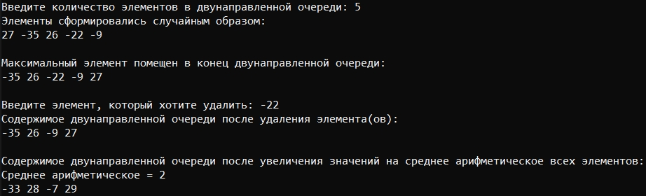

Задача 2
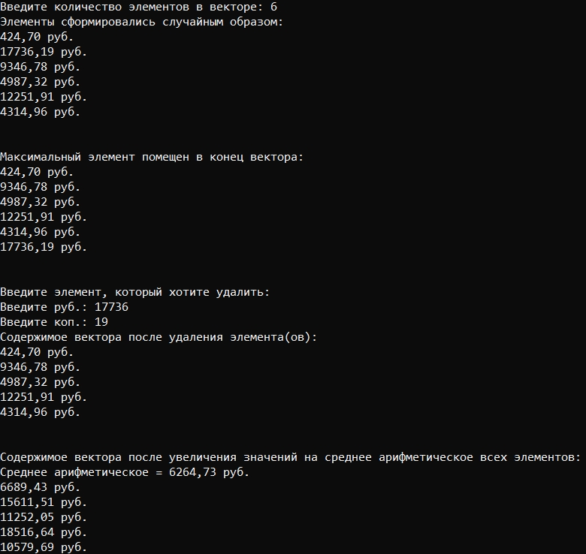
Задача 3
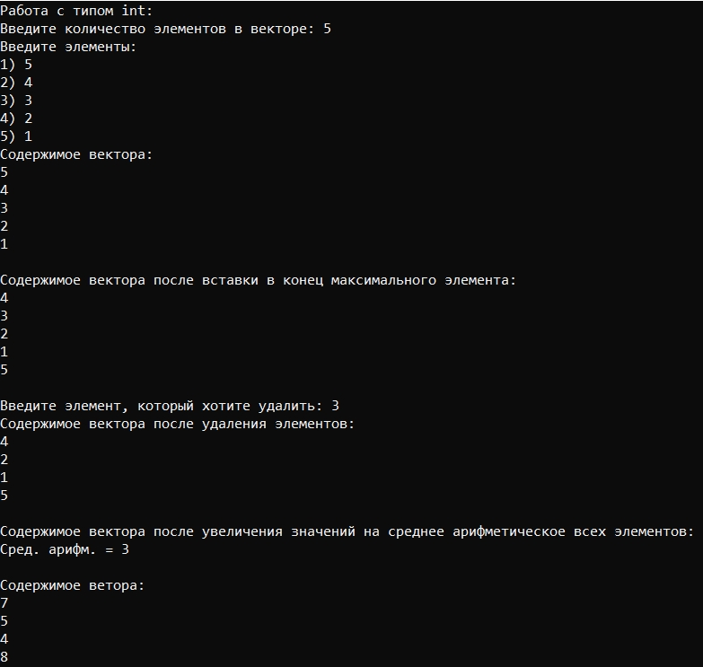

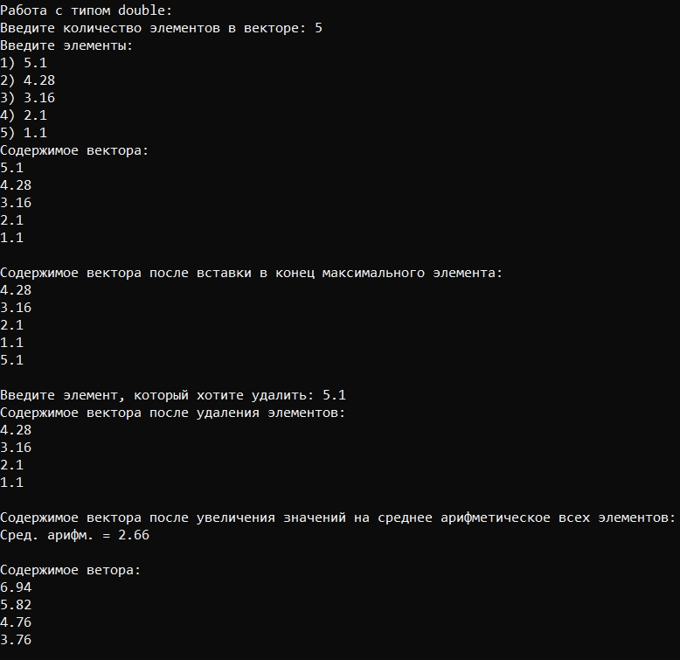

Задача 4
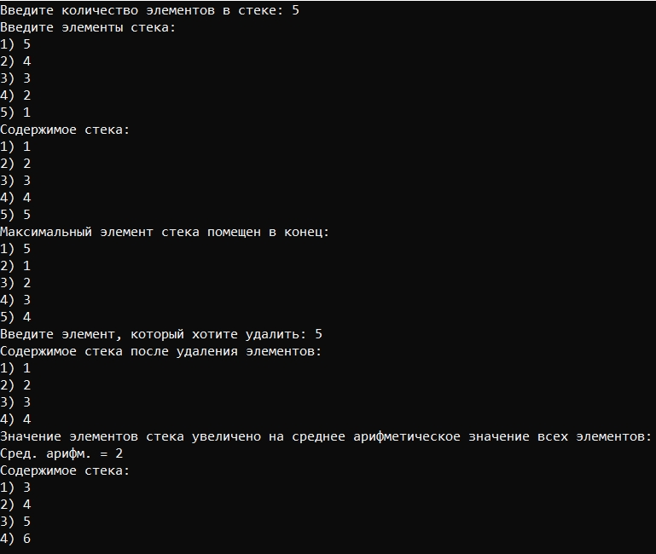
Задача 5
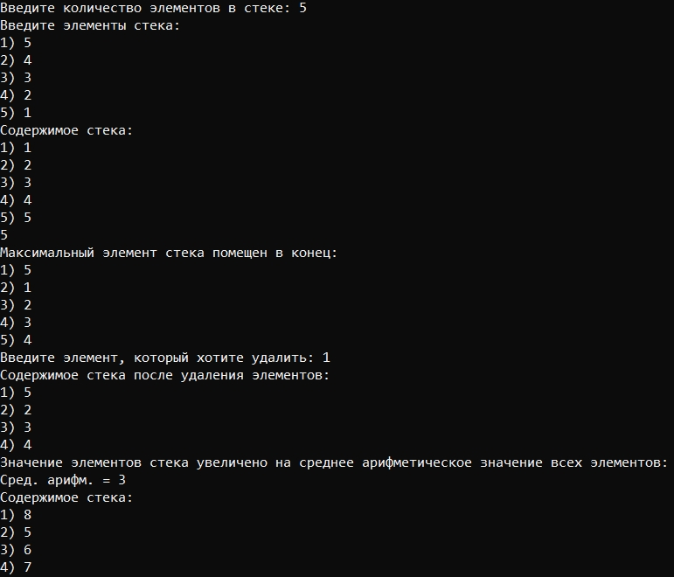

- Типы переменных и представление данных
Задача 1
Deque<int> - дек для хранения целых чисел, int – целое число, которое помещается в дек; максимальное значение в деке; размер дека; сумма элементов в деке; среднее арифметическое
Задача 2
Vector<Money> - вектор для хранения объектов класса Money, int – хранение рублей и копеек, среднее арифметическое для рублей и копеек, размер вектора, сумма рублей и копеек, Money – класс для хранения значений рублей и копеек, максимальная сумма денег
Задача 3
Vector – класс для хранения элементов любого типа (int или double), vector<int> - вектор для хранения элементов целого типа, vector<double> - вектор для хранения элементов вещественного типа, vector<T> - вектор для хранения элементов любого типа (int и double), int – целое число, которое нужно удалить из вектора, размер вектора, double – вещественное число, которое нужно удалить из вектора, T – шаблонный тип

Задача 4
Int – значение стека, значение вектора, максимальное значение в стеке, максимальное значение в стеке, сумма элементов в стеке, среднее арифметическое, размер стека, размер вектора, число для удаления из стека, stack<int> - стек для хранения элементов целого типа, vector<int> - вектор для хранения элементов целого типа

Задача 5
Stack – пользовательский класс стек для хранения значений элементов, stack<int> - стек для хранения элементов целого типа, vector<int> - вектор для хранения элементов целого типа, int – значение стека, значение вектора, максимальное значение в стеке, максимальное значение в стеке, сумма элементов в стеке, среднее арифметическое, размер стека, размер вектора, число для удаления из стека

- Контрольные вопросы
  - Из каких частей состоит библиотека STL?
- стандартная библиотека шаблонов состоит из двух основных частей: набора контейнерных классов и набора обобщенных алгоритмов.
  - Какие типы контейнеров существуют в STL?
- последовательные и ассоциативные
  - Что нужно сделать для использования контейнера STL в своей программе?
- нужно подключить библиотеку с названием контейнера
  - Что представляет собой итератор?
- это обобщение концепции указателей: они ссылаются на элементы контейнера
  - Какие операции можно выполнять над итераторами?
- инкрементирование, присваивание одного итератора другому, сравнение итераторов на равенство и неравенство и разыменовывание
  - Каким образом можно организовать цикл для перебора контейнера с использованием итератора?
vector<int> myvector;
vector<int>::iterator iter;
for (iter = myvector.begin(); iter != myvector.end(); iter++)
cout<<*iter<<endl;
  - Какие типы итераторов существуют?
- входные,
- выходные,
- прямые,
- двунаправленные итераторы,
- итераторы произвольного доступа
  - Перечислить операции и методы общие для всех контейнеров.
-операции равенства и неравенства
-операция присваивания
-clear, insert, erase, size_type size() const, size_type max_size() const, bool empty() const, iterator begin(),iterator end(),reverse_iterator begin(),reverse_iterator end()
  - Какие операции являются эффективными для контейнера vector? Почему?
[] и at – являются эффективными, так как не задействуются затратные по времени алгоритмы копирования или вставки элементов
  - Какие операции являются эффективными для контейнера list? Почему?
Вставка и удаление на любую позицию являются эффективными операциями, так как работа происходит с указателя без необходимости копирования элементов в другой список
  - Какие операции являются эффективными для контейнера deque? Почему?
Вставка и удаление первого элемента являются эффективными операциями, так как для этого не нужно копировать все элементы в другой дек, достаточно лишь поменять значения ссылок
  - Перечислить методы, которые поддерживает последовательный контейнер vector.
Push_back(), pop_back(), insert(), erase(), [], at, swap(), clear()
  - Перечислить методы, которые поддерживает последовательный контейнер list.
Push_back(), pop_back(), push_front(), pop_front(), insert(), erase(), swap(), clear(), splice()
  - Перечислить методы, которые поддерживает последовательный контейнер deque.
Push_back(), pop_back(), push_front(), pop_front(), insert(), erase(), [], at,
  - Задан контейнер vector. Как удалить из него элементы со 2 по 5?
vector<int> myvector = { 1, 2, 3, 4, 5 };
vector<int>::iterator iter;
iter = myvector.begin();
myvector.erase(++iter, iter+5);
  - Задан контейнер vector. Как удалить из него последний элемент?
vector<int> myvector = { 1, 2, 3, 4, 5 };
myvector.erase(--myvector.end());
  - Задан контейнер list. Как удалить из него элементы со 2 по 5?
list<int> mylist = { 1, 2, 3, 4, 5 };
list<int>::iterator iter1, iter2;
iter2 = mylist.begin();
iter2++;
for (int i = 0; i < 4; i++) {
iter1 = iter2;
iter2++;
mylist.erase(iter1);
}
  - Задан контейнер list. Как удалить из него последний элемент?
list<int> mylist = { 1, 2, 3, 4, 5 };
list<int>::iterator iter1;
iter1 = mylist.end();
iter1--;
mylist.erase(iter1);
  - Задан контейнер deque. Как удалить из него элементы со 2 по 5?
deque<int> mydeque = { 1, 2, 3, 4, 5 };
deque<int>::iterator iter1;
iter1 = mydeque.begin();
iter1++;
mydeque.erase(iter1, iter1+4);
  - Задан контейнер deque. Как удалить из него последний элемент?
deque<int> mydeque = { 1, 2, 3, 4, 5 };
deque<int>::iterator iter1;
iter1 = mydeque.end();
mydeque.erase(--iter1);

  - Написать функцию для печати последовательного контейнера с использованием итератора.
void print_deque(deque<int> mydeq) {
deque<int>::iterator iter = mydeq.begin();
for (; iter != mydeq.end(); iter++)
cout << *iter << endl;
}
  - Что представляют собой адаптеры контейнеров?
Контейнерные классы, реализованные на основе вектора, двунаправленной очереди, двунаправленного списка
  - Чем отличаются друг от друга объявления stack<int> s и stack<int, list<int> > s?
Стек является адаптером, по умолчанию он создается на основе дека (в первом случае). Во втором случае основой для стека будет являться двунаправленный список
  - Перечислить методы, которые поддерживает контейнер stack.
Push(), pop(), top(), empty(), size()
  - Перечислить методы, которые поддерживает контейнер queue.
Push(), pop(), front(), back(), empty(), size()
  - Чем отличаются друг от друга контейнеры queue и priority_queue?
Очередь с приоритетами отличается от обычной очереди тем, что для извлечения выбирается макси- мальный элемент из хранимых в контейнере. Поэтому после каждого изменения состояния очереди максимальный элемент из оставшихся сдвигается в начало контейнера.
  - Задан контейнер stack. Как удалить из него элемент с заданным номером?
void delete_element(stack<int> &mystack, int index) {
if (mystack.size() == 0)
return;
stack<int> temp_stack;
for (int i = 0; i < index; i++) {
temp_stack.push(mystack.top());
mystack.pop();
}
mystack.pop();
int temp_stack_size = temp_stack.size();
for (int i = 0; i < temp_stack_size; i++) {
mystack.push(temp_stack.top());
temp_stack.pop();
}
}
  - Задан контейнер queue. Как удалить из него элемент с заданным номером?
void delete_element(queue<int> &myqueue, int index) {
if (myqueue.size() == 0)
return;
queue<int> temp_queue;
for (int i = 0; i < index; i++) {
temp_queue.push(myqueue.front());
myqueue.pop();
}
myqueue.pop();
int myqueue_size = myqueue.size();
for (int i = 0; i < myqueue_size; i++) {
temp_queue.push(myqueue.front());
myqueue.pop();
}
int temp_queue_size = temp_queue.size();
for (int i = 0; i < temp_queue_size; i++) {
myqueue.push(temp_queue.front());
temp_queue.pop();
}
}
  - Написать функцию для печати контейнера stack с использованием итератора.
vector<int> copy_stack_to_vector(stack<int> st)
{
vector<int> vec;
while (!st.empty())
{
vec.push_back(st.top());
st.pop();
}
return vec;
}
void print_stack(stack<int> st) {
vector<int> temp_vec = copy_stack_to_vector(st);
vector<int>::iterator iter;
for (iter = temp_vec.begin(); iter != temp_vec.end(); iter++)
cout << *iter << endl;
temp_vec.clear();
}
  - Написать функцию для печати контейнера queue с использованием итератора.
vector<int> copy_queue_to_vector(queue<int> qu)
{
vector<int> vec;
while (!qu.empty())
{
vec.push_back(qu.front());
qu.pop();
}
return vec;
}
void print_queue(queue<int> qu) {
vector<int> temp_vec = copy_queue_to_vector(qu);
vector<int>::iterator iter;
for (iter = temp_vec.begin(); iter != temp_vec.end(); iter++)
cout << *iter << endl;
temp_vec.clear();
}

